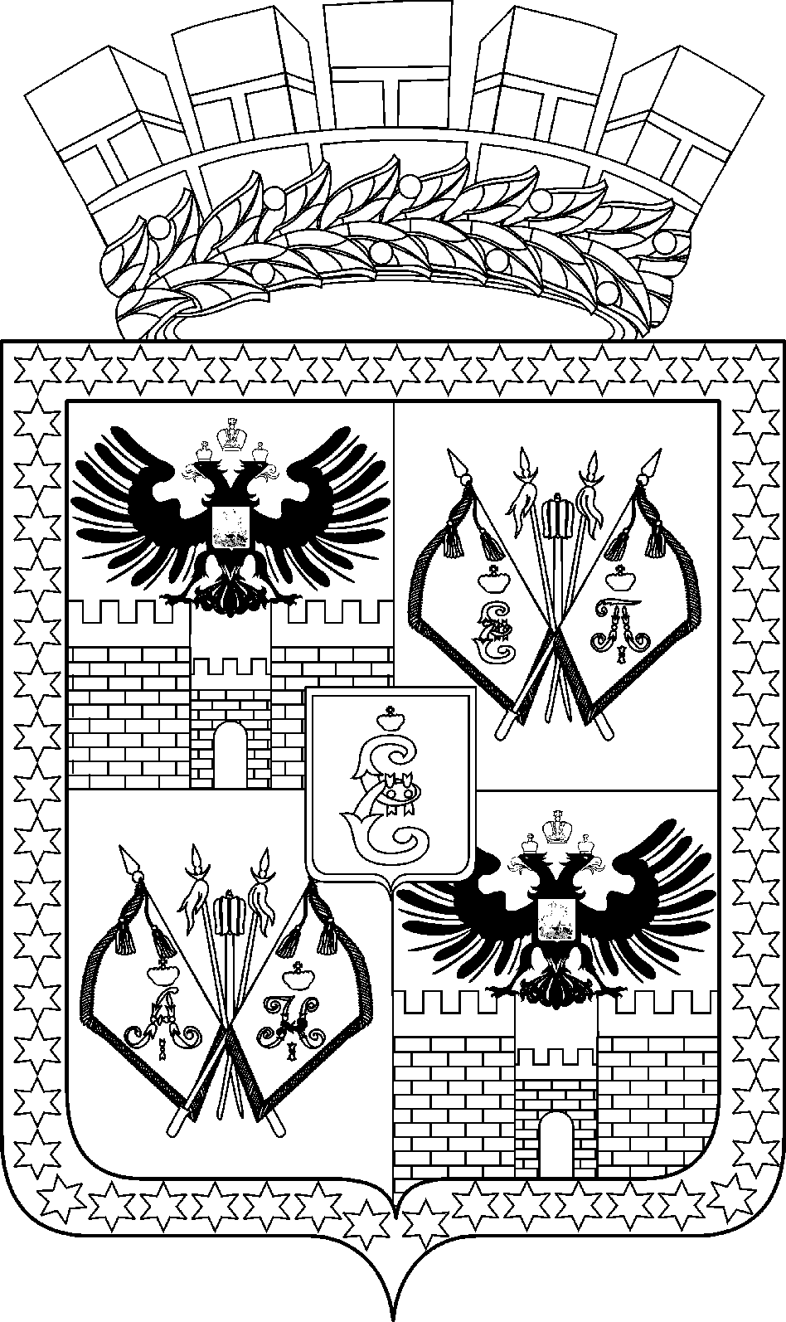

АДМИНИСТРАЦИЯ МУНИЦИПАЛЬНОГО ОБРАЗОВАНИЯ
ГОРОД КРАСНОДАР

ПОСТАНОВЛЕНИЕ

10.08.2021 № 3379
г. Краснодар

О внесении изменения в постановление администрации
муниципального образования город Краснодар от 29.02.2016 № 832
«Об утверждении Правил определения требований к закупаемым
муниципальными органами муниципального образования город
Краснодар и подведомственными им муниципальными казёнными,
бюджетными учреждениями и муниципальными унитарными
предприятиями муниципального образования город Краснодар
отдельным видам товаров, работ, услуг (в том числе предельным
ценам товаров, работ, услуг)»

В целях приведения муниципальных правовых актов в соответствие с действующим законодательством п о с т а н о в л я ю:
1. Внести в постановление администрации муниципального образования город Краснодар от 29.02.2016 № 832 «Об утверждении Правил определения требований к закупаемым муниципальными органами муниципального образования город Краснодар и подведомственными им муниципальными казёнными, бюджетными учреждениями и муниципальными унитарными предприятиями муниципального образования город Краснодар отдельным видам товаров, работ, услуг (в том числе предельным ценам товаров, работ, услуг)» следующее изменение:
приложение № 2 к Правилам определения требований к закупаемым муниципальными органами муниципального образования город Краснодар и подведомственными им муниципальными казёнными, бюджетными учреждениями и муниципальными унитарными предприятиями муниципального образования город Краснодар отдельным видам товаров, работ, услуг (в том числе предельным ценам товаров, работ, услуг) изложить в редакции согласно приложению.
2. Департаменту информационной политики администрации муниципального образования город Краснодар (Косарева) разместить настоящее постановление на официальном Интернет-портале администрации муниципального образования город Краснодар и городской Думы Краснодара.
3. Контроль за выполнением настоящего постановления возложить на заместителя главы муниципального образования город Краснодар Д.С.Логвиненко.

Глава муниципального
образования город Краснодар Е.А.Первышов

